ANALISIS EMPIRIS KESUKSESAN SISTEM INFORMASI AKADEMIK PORTAL PERBANAS

Welda Mudiar ¹, Mercurius Broto Legowo ²

^{1, 2} Program Studi S1 Akuntansi, Fakultas Ekonomi dan Bisnis, Program Studi S1Sistem Informasi, Fakultas Teknologi Informasi,, Perbanas Institute, Jakarta
Jln. Perbanas, Karet Kuningan, Setia Budi, Jakarta Selatan, 12940 Indonesia
Email: welda@perbanas.id, mercurius@perbanas.id.

Abstract

Perbanas Portal Academic Information System is a system where students directly access academic information at Perbanas. This information system has never tested for success analysis before. The purpose of this study is to analyze the academic system, while the case study is the Perbanas Portal Academic Information System. Problems arise when students want to know the effect of the quality of the Perbanas Portal Academic Information System that developed on the use and satisfaction of users who provide benefits for students and the Perbanas Institutions. Data was collected based on a survey of 50 active students studying at the Perbanas Institute. The data is then analyzed using SmartPLS software. The Success Model of DeLone and McLean Information Systems used as a reference in analyzing empirically in this study. The main results of the empirical analysis of the Perbanas Portal Academic Information System are that the system quality, the information quality, and the service quality are several factors that can influence the success of the Perbanas Portal Academic Information System. The results of this empirical analysis contributed significantly to the management of the Perbanas Institute's academic field.

Keywords: Academic, empirical Analysis, DeLone & McLean, Perbanas Portal, Information System

Abstrak
Sistem Informasi Akademik Portal Perbanas merupakan suatu sistem dimana mahasiswa secara langsung melakukan akses informasi akademik di Perbanas. Sistem informasi ini belum pernah diuji untuk analisis keberhasilan sebelumnya.Tujuan dari studi ini adalah menganalisa secara empiris sebuah sistem akademik, dimana studi kasusnya adalah Sistem Informasi Akademik Portal Perbanas. Permasalahan muncul ketika mahasiswa ingin megetahui pengaruh kualitas Sistem Informasi Akademik Portal Perbanas yang dikembangkan terhadap minat penggunaan dan kepuasan dari pengguna yang memberikan manfaat bagi mahasiswa dan Institusi Perbanas. Data dikumpulkan berdasarkan survei dari 50 mahasiswa yang aktif kuliah di Perbanas Institute. Data selanjutnya di analisa menggunakan software SmartPLS. Model Kesuksesan Sistem Informasi DeLone dan McLean dijadikan acuan dalam menganalisa secara empiris dalam studi ini. Hasil utama analisa empiris Sistem Informasi Akademik Portal Perbanas menyatakan faktor kualitas sistem, kualitas informasi dan kualitas layanan adalah beberapa faktor yang bisa mempengaruhi kesuksesan Sistem Informasi Akademik Portal Perbanas. Analisis empiris ini akan memberikan kontribusi nyata untuk menunjukkan Kesuksesan Sistem Informasi Akademik Portal Perbanas bagi pengelolaan bidang akademik, khususnya Perbanas Institute.

Kata kunci: Akademik, Analisis Empiris, DeLone &McLean, Portal Perbanas ,Sistem Informasi

Pendahuluan
Perkembangan Teknologi dalam era globalisasi saat ini melaju dengan sangat pesat dan informasi yang beredar semakin banyak dan kompleks sehingga dunia pendidikan harus dapat mengikuti perkembangan teknologi terutama teknologi informasi(Indriani & Adryan, 2009). Evaluasi keberhasilan sistem informasi adalahcara untuk meningkatkan tingkat keberhasilan sistem di masa depan(Nurlani and Permana, 2017). Dalam organisasi yang berorientasi pada pelanggan, persepsi pengguna dapat dianggap sebagai penentu yang utama dari keberhasilan setiap sistem. Keberhasilan atau kegagalan dari implementasi sistem informasi sangat tergantung pada manfaat yang diperoleh dari implementasi sistem tersebut. Untuk menjadi sukses, sistem harus memiliki dampak positif pada pengguna. Evaluasi keberhasilan sistem informasi (DeLone & McLean, 2014; 2016). akademik Portal Perbanas diperlukan untuk mengetahui kesuksesan sistem yang diterapkan, dalam hal ini sistem informasi akademik di Perbanas Institut Jakarta.

Sistem Informasi Akademik Portal Perbanas
Portal Akademik Perbanas adalah sistem yang memungkinkan para civitas academica Perbanas Institute Jakarta untuk menerima informasi dengan lebih cepat melalui Internet. Sistem ini diharapkan dapat memberi kemudahan setiap civitas academica untuk melakukan aktivitas-aktivitas akademik dan proses belajar mengajar. Gambar 1 menunjukkan Tampilan Menu Sistem Informasi Akademik Portal Perbanas.
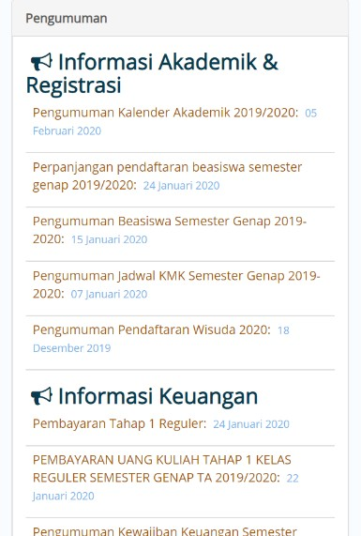
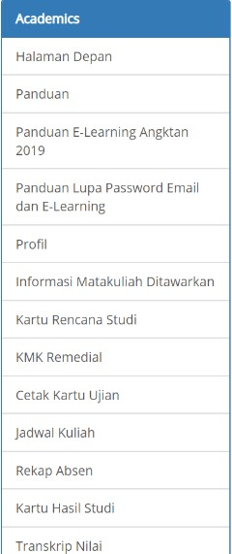

Gambar 1. Tampilan Muka Sistem Akademik Portal Perbanas

Kesuksesan Sistem Informasi Akademik Portal Perbanas
Sistem Informasi Akademik Portal Perbanas yang dikembangkan sesungguhnya merupakan sistem informasi akademik yang berbasis web. Namun, penggunaan layanan Fintech dalam M-commerce masih jarang diterapkan, khususnya di Indonesia. Beberapa kajian untuk mengukur tingkat kesuksesan m-commerce system secara empiris telah

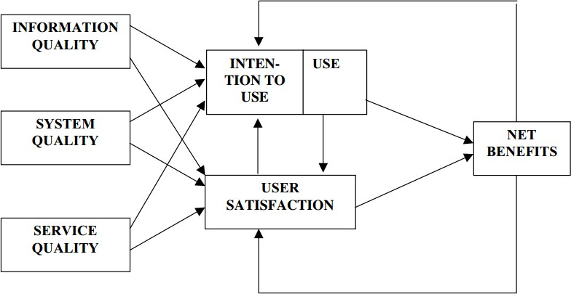
banyak dilakukan oleh beberapa peneliti(Nurlani and Permana, 2017) dan (Indriani and Adryan, 2009). Kajian kesuksesan model sistem informasi terkait sistem informasi akademik ini semuanya merujuk dari model kesuksesan suatu sistem informasi yang dikembangkan oleh DeLone & McLean (DeLone & McLean, 2014; 2016). Model ini yang merupakan pengembangan dari model sebelumnya (1992). Model pada studi ini mengacu pada Updated DeLone& McLean IS Success Model (2003). Seperti yang ditunjukkan pada Gambar 2.

Gambar 2. Updated DeLone & McLean IS Success Model ( DeLone & McLean, 2014;2016).

Model kesuksesan dari sebuah Sistem Informasi dari DeLone & McLean ini, memiliki
6 variabel yang mempengaruhinya, yaitu : Kualitas Informasi, kualitas Sistem, Kualitas Layanan, Minat Menggunakan, Kepuasan Penggunan dan Manfaat Bersih (DeLone & McLean, 2014; 2016).

Penelitian Terdahulu
Beberapa penelitian terkait kesuksasan sistem informasi aademik telah dilakukan, terutama di Indonesia. Penelitian lain yang dilakukan oleh Indriani dan Andryan (2009) meneliti pemanfaatan sistem informasi yang disediakan di lingkungan Universitas Syah Kuala menggunakan model kesuksesan Sistem Informasi DeLone & McLean. Menurut studi yang dilakukan Nurlaini dan Permana(2017) yang bertujuan untuk mengevaluasi sistem informasi diperlukan untuk mengetahui kesuksesan sistem yang diterapkan dengan model terintegrasi, dimana salah satunya menggunakan DM IS Success Model.

Kerangka Konseptual
Dengan merujuk pada teori model dari Delone & McLean (2014;2016), maka Kerangka Konseptual dalam penelitian yang dikembangkan di tunjukkan pada Gambar 3
Kualitas_Informasi
Minat
Menggunakan
Kualitas_Sistem
Manfaat
Bersih
Kepuasan
Pengguna
Kualitas_Layanan
Gambar 3. Kerangka Konseptual (Sumber: Hasil Penelitian)

Rumusan Masalah
Rumusan Masalah yang diangkat dalam penelitian ini adalah bagaimana menganalisa secara empiris kesuksesan sistem informasi akademik Portal Perbanas, sehingga layanan alkademik kepada mahasiswa semakin berkembang di Perbanas Institute Jakarta.

Tujuan Penelitian
Tujuan dari studi ini adalah menganalisa secara empiris sebuah sistem akademik, dimana studi kasusnya adalah Sistem Informasi Akademik Portal Perbanas. Adapun sasaran yang akan dicapai adalah:
- untuk menganalisis pengaruh kualitas informasi, sistem dan layanan sistem informasi akademik Portal Perbanas terhadap minat menggunakan dan kepuasaan pengguna yaitu mahasiswa dari berbagai program studi dan Fakultas di Perbanas Institut.
- untuk menganalisis pengaruh minat menggunakan dan kepuasan pengguna yaitu mahasiswa terhadap manfaat bersih yang diperoleh baik mahasiswa ataupun bagian akademik Perbanas Institut Jakarta.

METODOLOGI
Metode penelitian yang digunakan dalam studi ini adalah metode empiris dengan pendekatan kuantitatif (Creswel, 2015).

Sampel dan Pengumpulan Data
Untuk penerapan metode kuantitatif, maka pengumpulan data melalui teknik survei kusioiner dikumpulkan dengan menggunakan survei secara online. Dengan demikian, unit analisis dari studi ini adalah para mahasiswa FEB dan FTI di Kampus Perbanas Institut. Pengambilan sampel melalui teknik convenience sampling. Jumlah sampel valid dalam penelitian ini sejumlah 50 valid sampel.

Analisa Data
Skala Likert untuk mengukur variable studi ini (Skala 5). SmartPLS 3.2.7 adalah piranti lunak yang digunakan untuk analisa data. Uji empiris utama adalah evaluasi inner dan outer model dari model penelitian yang diusulkan. Untuk studi ini, evaluasi Outer Model dengan melakukan evaluasi validitas and reliabilitas variabel dan indikatornya, dimana digunakan nilai Cronbach's Alpha dan Composite Reliability ( nilainya > 0.7). Menurut Hussain et al., (2018) menyatakan bahwa evaluasi Inner Model, dievaluasi antara lain melaui nilai dari Goodness of Fit (GoF) dan R-square (R2). Hipotesis diuji menggunakan nilai P-Value < 5% dan T-Statistic >1.960 (Creswell, 2015).

Model Penelitian dan Pengembangan Hipotesis

Kualitas_Sistem (KS)
H1a
Kualitas_Informasi
(KI)
Minat
Menggunakan
(MM)
H4
H10
H3b
Kepuasan
Pengguna
(KP)
H5

H1b
H2a
H2b
Manfaat_Bersih
(MB)
6

Gambar 4. Model Penelitian
H3a
Kualitas_Layanan
(KL)

H

Seperti pada Gambar 4 Model penelitiannya maka hipotesis dikembangkan sebagai berikut:
H1a : Kualitas Informasi berpengaruh terhadap Minat Menggunakan H1b : Kualitas Informasi berpengaruh terhadap Kepuasan Pengguna H2a : Kualitas Sistem berpengaruh terhadap Minat Menggunakan H2b : Kualitas Sistem berpengaruh terhadap Kepuasan Pengguna H3a : Kualitas Layanan berpengaruh terhadap Minat Menggunakan
H3b : Kualitas Layanan berpengaruh terhadap Kepuasan dari Pengguna H4 : Kepuasan dari Pengguna berpengaruh terhadap Minat Menggunakan H5 : Minat Menggunakan berpengaruh terhadap Manfaat Bersih
H6 : Kepuasan Pengguna berpengaruh terhadap Manfaat Bersih.

HASIL DAN PEMBAHASAN
Hasil secara deskriptif menampilkan informasi profil demografis responden. Sedangakan. Hasil empiris studi ini berupa analisis empiris hasil uji model dan uji hipotesis.

Profil Responden Hasil Survei
Profil responden secara deskriptif terkait dengan Pengguna Sistem Informasi Akademik Portal Perbanas pada studi ini. Mahasiswa Pengguna Potal Perbanas ini berdasarkan asal fakultas, yaitu Fakultas Ekonomi dan Bisnis sebesar 72%, selanjutnya dari mahasiswa Fakultas Teknologi Informasi sebesar 28%. Ditunjukkan pada Gambar 5
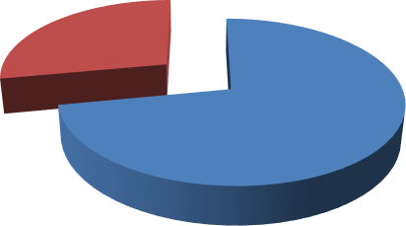
Profil Responden berdasarkan Fakultas
Fakultas Ekonomi & Bisnis
Fakultas Teknologi Informasi
28%
72%
Gambar 5. Profil Responden Berdasarkan Fakultas

Keuangan &
Perbankan
6%
Profil Responden berdasarkan Program Studi
Akuntansi & Perpajakan 4%
Eknomi Syariah
10%
Sistem Informasi
24%
Manajemen
8%
Akuntansi
44%
Teknik
Informatika 4%

Gambar 6. Profil Responden Berdasarkan Program Studi

Pada Gambar 6., Pengguna terbesar Sistem Informasi Akademik Portal Perbanas dari hasil survei jika didasarkan pada asal program studi adalah mahasiswa S1 Akuntansi sebesar 44
%, selanjutnya S1-Sistem Infomasi sebesar 24% dan yang terendah adalah mahasiswa Program studi teknik informatika dan program studi D3-Akuntansi Perpajakan.

Hasil Uji Model
Pertama, melakukan tahap analisa terhadap hasil uji outer model. Analisis hasil pengukuran validitas dan reliabilitas variabel penelitian dilihat dengan besarnya nilai Cronbach's Alpha serta nilai Composite Reliability. Hasil olah data dan dieksekusi dengan Smart-PLS versi 3.2.7, yang digunakan juga pada studi yang dilakukan oleh Hussain et al (Hussain et al., 2018)
Tabel 1, menunjukkan nilai Cronbach's Alpha >0.7 dan Composite Reliability >0.7, ini menunjukkan semua variabel yang digunakan dalam penelitian adalah valid serta reliable.

Tabel 1. Hasil Uji Outer Model untuk Validitas dan Reliabilitas
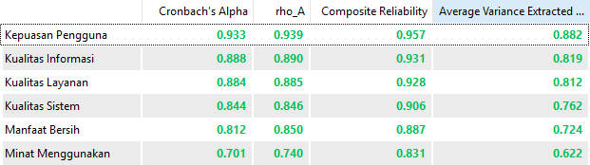

Gambaran Output Of Outer Loading dalam Path Analysis pada model pengukuran yang disajikan pada Gambar.7.

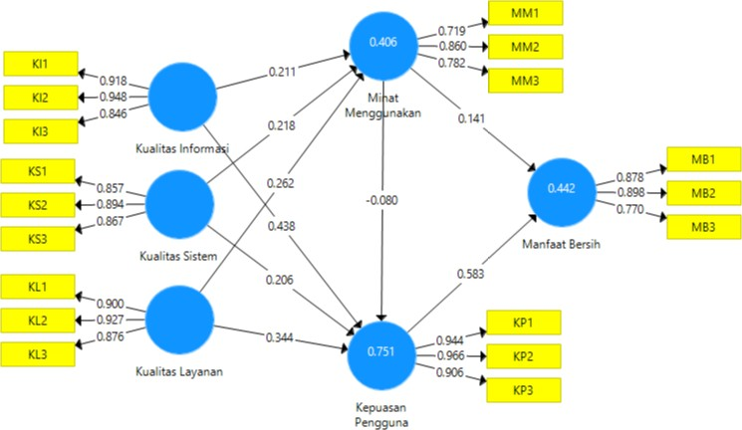

Gambar 7. Output Of Outer Loading (Hasil Penelitian)

Dalam hasil penelitian menggunakan analisis Structural Equation Modeling (SEM), persamaan berikut diperoleh:

MM = β11 KI + β 12 KS + β13 KL + β13 KP +ξ1 (1)
Minat Menggunakan
= 0.211*Kualitas_Informasi +0.218*Kualitas_Sistem + 0.262*Kualitas_Layanan + ξ1

KP = β21 KI + β22 KS + β23 KL + β24 MM + ξ2 (2)
Kepuasan Pengguna
= 0.438*Kualitas_Informasi + 0.206*Kualitas_Sistem + 0.344* Kualitas_Layanan -0.897 Minat_menggunakan + ξ2

MB = β31 MM + β32 KP + ξ3 (3)
Manfaat Bersih
= 0.141*Minat Menggunakan + 0.583* Kepuasan Pengguna + ξ3 dimana : β = coefficient value beta dan, ξ = measurement error
Pengukuran model struktural atau Inner Model pada hasil sampel yang diperoleh dapat ditunjukkan pada Tabel 2.

Table 2. Hasil Uji Inner Model dalam Model Struktural (Sumber: Hasil Penelitian, 2019)
Variabel | R-Square | Communality | Goodness of Fit (GoF) | Q-Square Predictive  Relevance
Kualitas Informasi |  | 0.819
Kualitas Sistem |  | 0.762
Kualitas Layanan |  | 0.812 | 0.874 | 1.000
Minat Menggunakan | 0.406 | 0.622
Kepuasan Pengguna | 0.751 | 0.882
Manfaat Bersih | 0.442 | 0.724

Dalam menguji model struktural (Inner Model), indeks kecocokan keseluruhan diukur menggunakan kriteria Goodness of Fit atau GoF (Akter et al., 2011; Hussain et al., 2018). Indeks Goodness of Fit atau GoF adalah akar dari hasil kali dari komunalitas rata-rata dengan rata-rata R-square untuk semua konstruksi endogen (Akter, D’Ambra and Ray, 2011). Nilai GoF dikembangkan untuk mengevaluasi pengukuran model keseluruhan dari prediksi model. Nilai GoF ditentukan menggunakan rumus sebagai berikut:

Goodness of Fit (GoF) = √𝐴𝑣𝑒𝑟𝑎𝑔𝑒 𝐶𝑜𝑚𝑚𝑢𝑛𝑎𝑙𝑖𝑡𝑦 𝑥 𝐴𝑣𝑒𝑟𝑎𝑔𝑒 𝑅 − 𝑆𝑞𝑢𝑎𝑟𝑒 (4)

= √ 0.770 x 0.533 = √ 0.224472 = 0.410

GoF 0,10 memiliki evaluasi pengukuran keseluruhan yang kecil, untuk GoF 0,25 menengah dan GoF >0,36 tinggi. Nilai Goodness of Fit (GoF) yang diperoleh dari hasil penelitian adalah 0,410. Dengan demikian, model memiiliki indeks kecocokan keseluruhan sangat tinggi.
Nilai Q-square digunakan untuk menunjukkan bahwa model penelitian memiliki tingkat relevansi prediksi. Nilai Q-square ditentuka dengan rumusan, sebagai berikut :
Q-square = 1 – [ (1 - R ² ) x (1- R ² ) x (1- R ² ) ] (5)
1 2 3
= 1 – [ (1-0.406) x ( 1-0.751) x (1-0.442)]
= 1 – 0.000 = 0.917

Nilai Q-square 0,02 menunjukkan bahwa level prediksi lemah; jika 0,15 level prediksi sedang dan jika nilainya > 0,35 menunjukkan bahwa level prediksi kuat (Akter, D’Ambra and Ray, 2011). Seperti yang ditunjukkan pada Tabel 2, nilai Q-square adalah 0.917, yang berarti bahwa model penelitian memiliki tingkat relevansi prediktif yang sangat tinggi. Uji R-Square bertujuan untuk mengukur kekuatan prediktif model struktural, yang merupakan representasi dari jumlah construct variable yang dapat dijelaskan oleh model penelitian. Nilai R-Square ditentukan berdasarkan hasil dari nilai R-square endogen. Nilai R-square= 0,02 memiliki efek ukuran rendah, 0,13 memiliki efek ukuran sedang dan > 0,36 efek ukuran tinggi menurut Cohen (1998) dalam studi (Akter, D’Ambra and Ray, 2011). Minat menggunakan dipengaruhi oleh kualitas informasi, kualitas sistem dan kualitas layanan yang memberikan nilai R-square 0.406 atau > 0.36, yang berarti memiliki kategori pengaruh yang tinggi. Kepuasan pengguna memiliki nilai R-square 0.751 ini dipengaruhi oleh oleh kualitas informasi, kualitas sistem dan kualitas layanan serta minat menggunakan memiliki kategori pengaruh tinggi. Sedangkan, Manfaat bersih memiliki nilai R-square
0.442 atau > 0.36, yang berarti memiliki kategori pengaruh yang tinggi juga. Hasil lain menyatakan bahwaMinat Menggunakan 40.6% dipengaruhi oleh faktor-faktor kualitas

informasi, kualitas sistem dan kualitas layanan, jadi 59.4% manfaat menggunakan sistem dipengaruhi faktor lain yang tidak dibahas dalam studi ini. Disisi lain, Kepuasan pengguna
75.1 % dipengaruhi oleh kualitas informasi, kualitas sistem dan kualitas layanan serta minat menggunakan maka 24.9% oleh faktor lain yang tidak dibahas dalam penelitian ini. Akhirnya, Manfaat bersih 44.2% dipengaruhi oleh minat menggunakan dan kepuasan pengguna, 55.8% dipengaruhi oleh faktor lain yang tidak dibahas dalam penelitian ini

3.2 Hasil Uji Hipotesis
Semua hasil analisa uji hipotesis, ditunjukkan pada Tabel 3. Sedangkan Nilai T-Statistik Pada Model Analisa Jalur Dengan Algoritma Bootstrapping, dapat dilihat seperti pada Gambar 8.
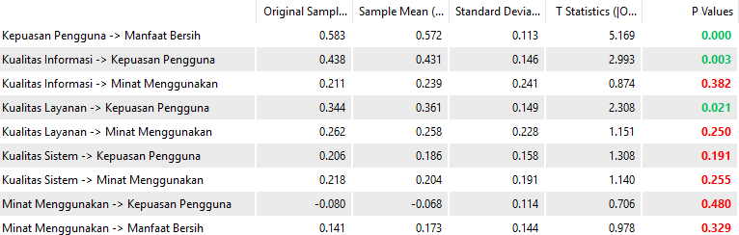
Tabel 3. Hasil Uji Hipotesis (Hasil Penelitian 2020)
Sumber : Hasil Olah Data

Analisis hasil pengujian hipotesis, kemudian dijelaskan sebagai berikut :

H1a, mengidentifikasi hubungan antara Kualitas Informasi dan Minat Menggunakan Seperti yang ditunjukkan pada Tabel 3., pengukuran nilai koefisien Beta adalah 0.211, dan nilai T-statistik = 0.874 (<1.96), and P-Value nya 0.382 (>0.05). Jadi hasil ini memiliki makna bahwa kualitas dari informasi yang dihasilkan tidak memiliki pengaruh yang signifikan terhadap minat untuk menggunakan Sistem Informasi Akademik Portal Perbanas. Hasil ini disebabkan karena tidak semua informasi akademik ada pada sistem ini dan mahasiswa menggunakan saat mengisi KMK dan KHS saja .
H1b, mengidentifikasi hubungan antara Kualitas Informasi dan Kepuasan Pengguna Seperti yang ditunjukkan pada Tabel 3., pengukuran nilai koefisien Beta adalah 0.438, dan nilai T-statistik = 2.993 (>1.96), and P-Value nya 0.003 (<0.05). Jadi Kualitas Informasi yang dihasilkan memiliki pengaruh positif dan signifikan terhadap Kepuasan Penggunaan Sistem Informasi Akademik Portal Perbanas. Hasil ini maknanya semakin berkualitas informasi yang dihasilkan system Portal Perbanas maka akan semakin meningkatkan kepuasan mahasiswa sebagai salah satu pengguna system.
H2a, mengidentifikasi hubungan antara Kualitas Sistem dan Minat Menggunakan Seperti yang ditunjukkan pada Tabel 3, pengukuran nilai dari koefisien Beta sebesar 0.218, dan nilai T-statistik = 1.140 (<1.96), dan nilai signifikansi dari P-Value sebesar 0.255 (>0.05). Jadi, Kualitas Sistem yang dikembangkan tidak memiliki suatu pengaruh positif dan tidak signifikan terhadap Minat Menggunakan Sistem Informasi Akademik Portal Perbanas. Hasil ini menunjukan bahwa seringnya server Portal Perbanas down mengakibatkan berkurangnya mahasiswa dalam menggunakan system.

H2b, mengidentifikasi hubungan antara Kualitas Sistem dan Kepuasan Pengguna. Seperti yang ditunjukkan di Tabel 3., pengukuran nilai koefisien Beta adalah 0.206, dan nilai T- statistik = 1.308 (<1.96), nilai signifikansi dari P-Value sebesar 0.191 (>0.05). Jadi, Kualitas Sistem tidak memiliki suatu pengaruh positif dan tidak signifikan terhadap Kepuasan Pengguna dari Sistem Informasi Akademik Portal Perbanas. Hasil ini menunjukkan jika kualitas sistem Portal Perbanas semakin buruk akan berpengaruh terhadap berkurangnya tingkat kepuasan pengguna (mahasiswa).
H3a, mengidentifikasi hubungan antara Kualitas Layanan dan Minat Menggunakan Seperti yang ditunjukkan pada Tabel 3, pengukuran nilai koefisien Beta adalah 0.262, dan nilai T-statistik = 1.151 (<1.96), nilai signifikansi dari P-Value sebesar 0.250 (>0.05). Jadi Kualitas Layanan tidak memiliki pengaruh positif dan tidak signifikan terhadap Minat Menggunakan Sistem Informasi Akademik Portal Perbanas. Hasil ini menunjukkan lambatnya layanan dalam merespon jika terjadi permasalahan dalam system berakibat berkurangnya minat mahasiswa dalam menggunakan system ini.
H3b, mengidentifikasi hubungan antara Kualitas Layanan dan Kepuasan Pengguna Seperti yang ditunjukkan pada Tabel 3, pengukuran nilai koefisien Beta adalah 0.344, dan nilai T-statistik = 2.308 (>1.96), nilai signifikansi dari P-Value sebesar 0.021 (<0.05). Jadi Kualitas Layanan memiliki pengaruh positif dan signifikan terhadap Kepuasan Pengguna Sistem Informasi Akademik Portal Perbanas. Hasil ini menunjukkan semakin baik Kualitas Layanan yang diberikan akan semakin meningkatkan kepuasan mahasiswa sebagai pengguna.
H4, mengidentifikasi hubungan antara Minat Menggunakan dan Kepuasan Pengguna. Seperti yang ditunjukkan pada Tabel 3., pengukuran nilai koefisien Beta adalah -0.080, dan nilai T-statistik = 0.706 (<1.96), nilai signifikansi dari P-Value sebesar 0.480 (>0.05). Jadi, Minat Menggunakan tidak memiliki pengaruh positif dan tidak signifikan terhadap Kepuasan Pengguna. Hasil ini menunjukkan bahwa Sistem Informasi Akademik Portal Perbanas belum bisa memberikan layanan yang membuat pengguna (mahasiswa) merasa puas terhadap sistem tersebut.
H5, mengidentifikasi hubungan antara Minat Menggunakan dan Manfaat Bersih Seperti yang ditunjukkan pada Tabel 3., pengukuran nilai koefisien Beta adalah 0.141, dan nilai T-statistik = 0.978 (<1.96), nilai signifikansi dari P-Value sebesar 0.329 (>0.05). Jadi Minat Menggunakan tidak memiliki pengaruh positif dan tidak signifikan terhadap Manfaat Bersih. Hasil ini menunjukkan bahwa pengguna (mahasiswa) tidak memiliki minat untuk menggunakan Sistem Informasi Akademik Portal Perbanas karena pengguna (mahasiswa) merasa sistem ini tidak memberikan manfaat lebih.
H6, mengidentifikasi hubungan antara Kepuasan Pengguna dan Manfaat Bersih Seperti yang ditunjukkan pada Tabel 3., nilai koefisien Beta adalah 0.583, dan nilai T-statistik =
5.169 (>1.96), nilai signifikansi dari P-Value sebesar 0.000 (<0.05). Jadi Kepuasan Pengguna memiliki pengaruh positif dan signifikan terhadap Manfaat Bersih. Hasil ini menunjukan bahwa Sistem Informasi Akademik Portal Perbanas terbukti sangat penting untuk minat menggunakan dan kepuasan dari pengguna (mahasiswa) sistem ini, dan kemudian akan dapat memberikan manfaat signifikan bagi pengguna (mahasiswa).

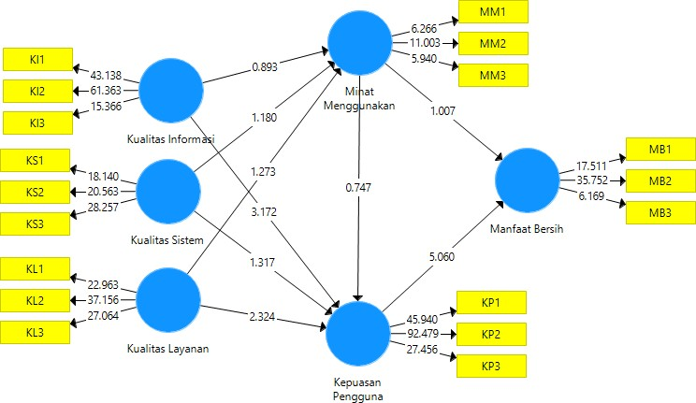

Gambar 8. Nilai T Statistik Pada Model Analisa Jalur Dengan Algoritma Bootstrapping

Pembahasan
Hasil survei 50 sampel mahasiswa Perbanas Institute yang menggunakan sistem informasi akademik Portal Perbanas menunjukan bahwa kebanyakan pengguna adalah mahasiswa yang berasal dari Fakultas Ekonomi dan Bisnis. Sedangkan, pengguna sistem informasi akademik Portal Perbanas dikalangan mahasiswa dari program studi S1- Akuntansi cukup tinggi, yaitu sebesar 42%. Studi ini membuktikan bahwa sistem informasi akademik Portal Perbanas banyak digunakan pada kalangan mahasiswa FEB khususnya program studi Akuntansi.
Hasil uji model (outer model) menyatakan bahwa semua variable yang membentuk model penelitian yang dianalisa ini beserta indikatornya sangat valid dan reliable. Hasil Uji Inner model juga menyatakan bahwa model penelitian ini memiliki tingkat kecocokan sangat tinggi (GoF > 0,36) dan tingkat relevansi prediksi yang sangat kuat ( Q-Squre > 0,35). Hasil lain, Minat untuk menggunakan sistem 40.6% dipengaruhi oleh ketiga sisi kualitas (informasi, sistem dan layanan). Namun, kepuasan dari pengguna sistem informasi akademik Portal Perbanas ini, 75.1 % dipengaruhi oleh ketiga sisi kualitas tersebut serta minat menggunakan sistem, dan 24.9 % oleh faktor lain yang tidak dibahas dalam studi ini. Hal lain menyatakan bahwa 100% manfaat yang diterima ternyata dipengaruhi oleh minat untuk menggunakan sistem dan kepuasan dari pengguna sistem. Hasil uji model ini semua menyatakan bahwa model kesuksesan Sistem Informasi DeLone & McLean (DeLone and McLean, 2014), sangat tepat digunakan sebagai acuan untuk model penelitian ini.
Hasil Uji hipotesis menyatakan Kualitas_Informasi, Kualitas_Sistem dan Kualitas_Layanan terbukti berpengaruh terhadap kepuasan dari pengguna sistem informasi akademik Portal Perbanas. Minat untuk menggunakan sistem dan kepuasan dari pengguna memberikan dampak positif pada manfaat yang dirasakan baik ke pengguna sistem ini dan kepada organisasi pengembang.

Implikasi dan Manfaat Praktis
Hasil Penelitian ini memiliki implikasi dan manfaat praktis bagi Perbanas Institut- Jakarta. Studi ini memiliki implikasi teortis dalam menerapakan model kesuksasan sistem informasi menurut Delone McLean. Kualitas Sistem Portal Perbanas diharapkan dengan

hasil studi ini akan menjadi lebih baik, khususnya dalam memberikan manfaat / net benefit
bagi pengguna dan Perbanas Institut Jakarta.

KESIMPULAN
Penelitian ini memiliki tujuan utama untuk menganalisa secara empiris Kesuksesan Sistem Informasi Akademik Portal Perbanas, dengan studi kasus pada Perbanas Institute Jakarta.
Hasil utama dari studi ini menyatakan bahwa kualitas (informasi, sistem dan layanan) merupakan hal-hal penting yang harus dipertimbangkan untuk kesuksesan Sistem Akademik Portal Perbanas. Faktor-faktor tersebut akan mempengaruhi minat mahasiswa untuk menggunakan sistem serta kepuasan mahasiswa sebagai pengguna Sistem Akademik Portal Perbanas dimana akhirnya juga dapat memberikan manfaat bagi pengguna dan Perbanas Institut. Fakta ini diharapkan menjadi pertimbangan serius bagi Perbanas Institut dalam mengembangkan jasa layanan akademik berbasis sistem.
Hasil studi ini merupakan suatu paradigma baru pengukuram Kesuksesan Sistem Informasi Akademik pada umunya, dan Sistem Informasi Akademik Portal Perbanas pada khususnya. Untuk studi dimasa mendatang, penelitian terkait model penerimaan teknologi perlu dikaji secara empiris dengan penerapan TAM (Technology Acceptance Model).

UCAPAN TERIMA KASIH

Penulis ingin mengucapkan terima kasih kepada IKPIA Perbanas (Perbanas- Institute) yang telah memberikan kesempatan untuk mempresentasikan karya penelitian ini, dalam Seminar Nasional untuk merayakan Dies Natalis ke-51 Institusi Perbanas di tahun 2020.
Terima kasih kepada Dosen Pengajar mata kuliah Statistik dan Pemodelan pada Program Studi Sistem Informasi yang telah memberikan dukungan dan semangat untuk menyelesaikan serta mempresentasikan karya ilmiah ini dalam Seminar Nasional untuk merayakan Dies Natalis ke-51 Institusi Perbanas di tahun 2020.

DAFTAR RUJUKAN

Akter, S., D’Ambra, J., & Ray, P. (2011). An evaluation of PLS based complex models : the roles of power analysis, predictive relevance and GoF index. In Proceedings of the 17th Americas Conference on Information Systems (AMCIS2011) (pp. 1–7).
Creswell, J. (2015). Research Design John Creswell 2015. Statewide Agricultural Land Use Baseline 2015 (Vol. 1).
DeLone, W. H., & McLean, E. R. (2014). Measuring e-Commerce Success : Applying the DeLone & McLean Information Systems Success Model. International Journal of Electronic Commerce, (September 2014), 32–47.
DeLone, W. H., & McLean, E. R. (2016). Information Systems Success Measurement (2nd ed.).
Hanover, US: now Publishers Inc. Retrieved from http://dx.doi.org/10.1561/2900000005 Hussain, S., Fangwei, Z., Siddiqi, A. F., Ali, Z., & Shabbir, M. S. (2018). Structural Equation Model
for Evaluating Factors Affecting Quality of Social Infrastructure Projects. Sustainability, 10, 1–25.
Indriani, M. & Andryan, R.(2009). Kualitas Sistem Informasi Dan Kepuasan Pengguna Sistem Informasi Perguruan Tinggi Universitas Syiah Kuala. Jurnal Telaah & Riset Akuntansi,Vol. 2. No. 1 Januari 2009. Hal. 79-92
Nurlani, L., dan Permana, B., (2017). Analisa Kesuksesan Sistem Informasi Akademik Menggunakan Model Terintegrasi. Jurnal Teknologi Rekayasa, Vol. 2, No. 2, Desember 2017, Hal. 105-116

